DEV präsentiert fan-in Matrix für Satelliten Uplinks
DEV Systemtechnik reagiert mit kombinierender Matrix auf steigende Nachfrage nach Uplink Anwendungen
Friedberg (Hessen) – 03. August 2018
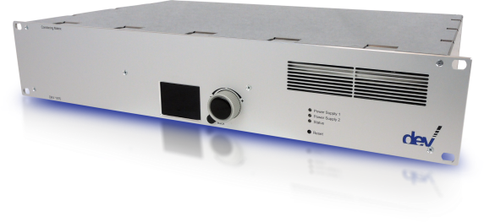
Die DEV Systemtechnik (www.dev-systemtechnik.com) erweitert ihr Produktportfolio um eine kombinierende Matrix, um dem steigenden Bedarf an Satelliten Uplink Equipment gerecht zu werden.
Kombinierende HF Matrix DEV 1975
„Der Rückkanal von Satelliten-Datennetzwerken nimmt eine immer wichtigere Position ein. Wo die Übertragung bisher fast ausschließlich in eine Richtung verlief, sehen wir einen steigenden Bedarf von bidirektionalem Datenverkehr. Damit werden auch Uplinkstationen, ob stationär oder mobil, immer wichtiger. Mit Blick darauf haben wir unser Produktangebot um eine kombinierende, sogenannte fan-in Matrix erweitert", sagt Manfred Mettendorff, Geschäftsführer der DEV Systemtechnik GmbH.
Im Gegensatz zu verteilenden fan-out Matrizen besteht bei kombinierenden Matrizen die Möglichkeit, mehrere oder alle Eingangssignale auf einen Ausgangskanal zu schalten. Innerhalb der DEV 1975 kann die Schaltung der Signale automatisch, z.B. anhand des Signal Levels, erfolgen. Dadurch lassen sich verschiedenste Redundanzen realisieren, um die ständige Verfügbarkeit auch bei einem Signalausfall zu gewährleisten. Die Matrix kann per SNMP oder DEV Web Interface gesteuert und individuell konfiguriert werden und ist in einer 4x4 bis zu einer 16x16 Konfiguration erhältlich.
Die DEV 1975 wird erstmals vom 14. Bis 18. September auf der IBC in Amsterdam vorgestellt. Der DEV Stand ist in Halle 5, Stand A15, zu finden. Auf der Ausstellungsfläche präsentiert sich neben der DEV auch die AXING AG. Termine für ausführliche Gespräche und Demonstrationen können online unter www.dev-systemtechnik.com oder per Mail an info@dev-systemtechnik.com vereinbart werden.
Über DEV Systemtechnik: DEV Systemtechnik GmbH, Teil der AXING Gruppe, entwickelt und produziert das komplette Spektrum an hochmodernen und leistungsstarken Geräten für die optische und elektrische Signalübertragung für Satelliten-, HFC und Kabelnetze. Alle Systeme und Produkte sind für die Übertragung von Hochfrequenzsignalen über Koaxial- oder Glasfaserkabel geeignet und erfüllen höchste Anforderungen an Verfügbarkeit und Zuverlässigkeit.

Kontakt: DEV Systemtechnik GmbH
Tom Keim
Email: tkeim@dev-systemtechnik.com
Tel.: +49 (0) 6031/ 6975-142
Fax: +49 (0) 6031/ 6975-114
www.dev-systemtechnik.com

